МІНІСТЕРСТВО ОСВІТИ І НАУКИ УКРАЇНИ
КРЕМЕНЧУЦЬКИЙ НАЦІОНАЛЬНИЙ УНІВЕРСИТЕТ
ІМЕНІ МИХАЙЛА ОСТРОГРАДСЬКОГО
НАВЧАЛЬНО-НАУКОВИЙ ІНСТИТУТ ЕЛЕКТРИЧНОЇ ІНЖЕНЕРІЇ
ТА ІНФОРМАЦІЙНИХ ТЕХНОЛОГІЙ
Кафедра автоматизації та інформаційних систем
ОСВІТНІЙ КОМПОНЕНТ
«АЛГОРИТМІЗАЦІЯ ТА ПРОГРАМУВАННЯ»
ЗВІТ
З ПРАКТИЧНОЇ РОБОТИ № 4
Виконав:
студент групи кн-25-1
Рафієв Б. С.
Перевірила:
старший викладач кафедри АІС
Бельська В.Ю.
Кременчук 2025
Тема: | Створення та обробка масивів константної розмірності
Мета: | отримати навики в створенні та використанні масивів константної розмірності.
Порядок виконання роботи
Необхідно створити код програми засобами мови C++ для виконання дій з масивами відповідно до індивідуальних завдань 1 та 2. Кожне завдання можна вирішувати окремо або разом. Врахувати можливість варіанту багаторазового використання програмного коду.
Завдання 1. Відповідно до обраного варіанту, розробити програмний код, що відповідає завданню. Протестувати програмний код шляхом використання підготовлених тестових наборів даних. Після вдалого тестування додати у програмний код функціонал, що дозволить ввести елементи масиву з клавіатури або заповнити випадковими числами (обирає користувач).
У заданому масиві знайти різницю між першим та останнім непарними елементами і додати отримане число до кожного третього елемента масиву.
Код программи:
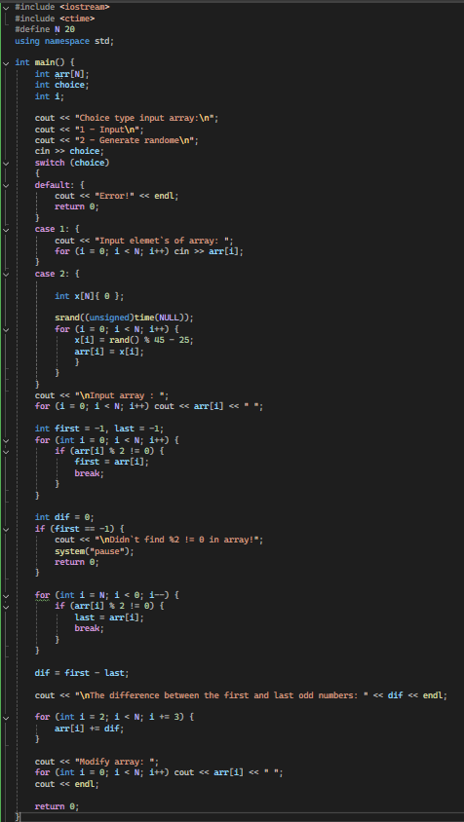
Рисунок 1 – Код програми до завдання 1
Блок-схема алгоритму має вигляд:
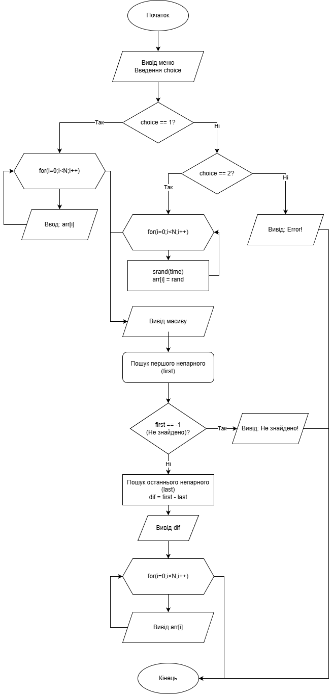
Рисунок 2 – Блок-схема до коду
Тестування програмного коду:
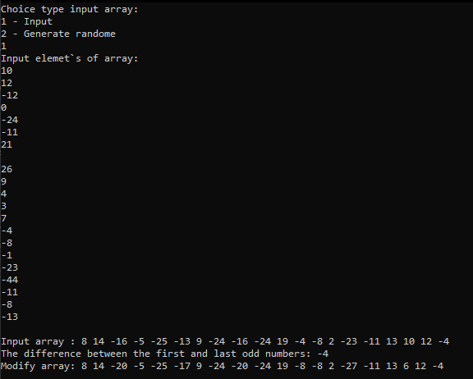
Рисунок 3 – Результат виклику функції 1
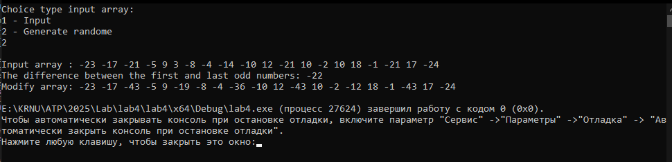
Рисунок 4 – Результат виклику функції 2
Завдання 2. Нехай задано матрицю суміжності графа С розмірності n × n. Необхідно реалізувати крок приведення матриці та провести оцінювання нулів у матриці. Ви вести на екран індекси нуля або нулів матриці вага яких найбільша.
Код программи:
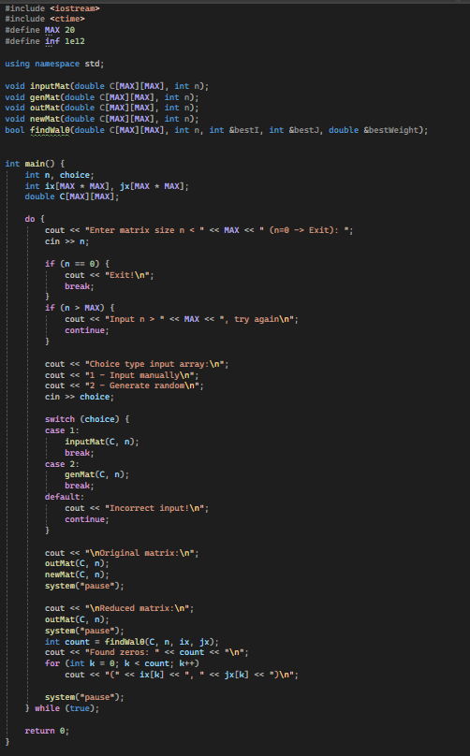
Рисунок 5 – Перша частина коду програми до завдання 2
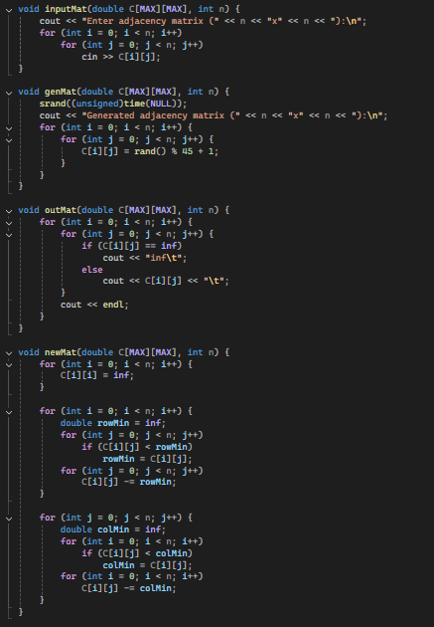
Рисунок 6 – Друга частина коду програми до завдання 2
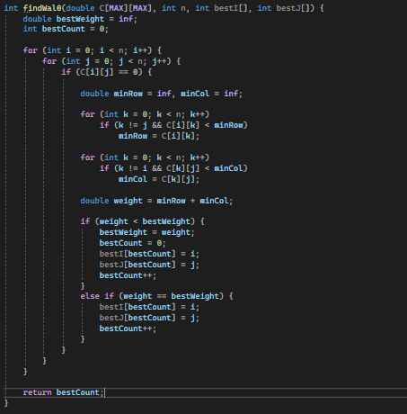
Рисунок 7 – Третя частина коду програми до завдання 2
Блок-схема алгоритму має вигляд:
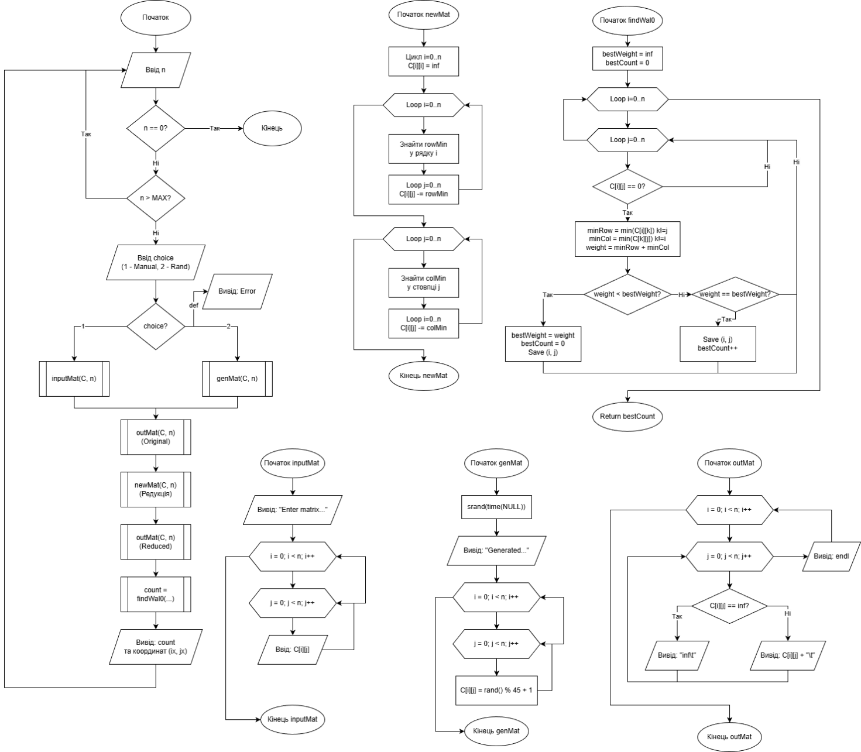
Рисунок 8 – Блок схема до завдання 2
Тестування програмного коду:
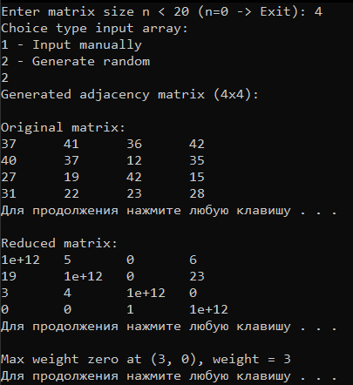
Рисунок 9 – Результат виклику функції з генерацією
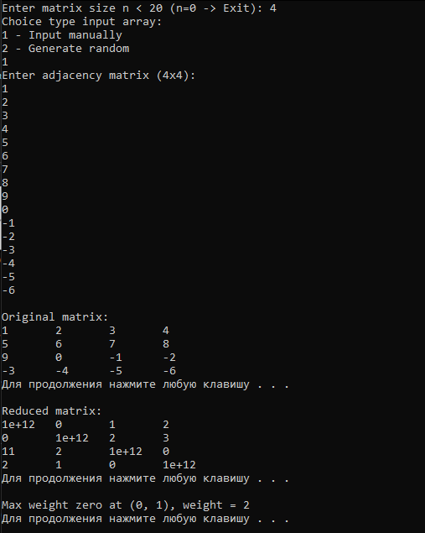
Рисунок 10 – Результат виклику функції з вводом
Висновки: Завдяки цій лабораторній роботі, я отримав навики в створенні та використанні масивів константної розмірності.

